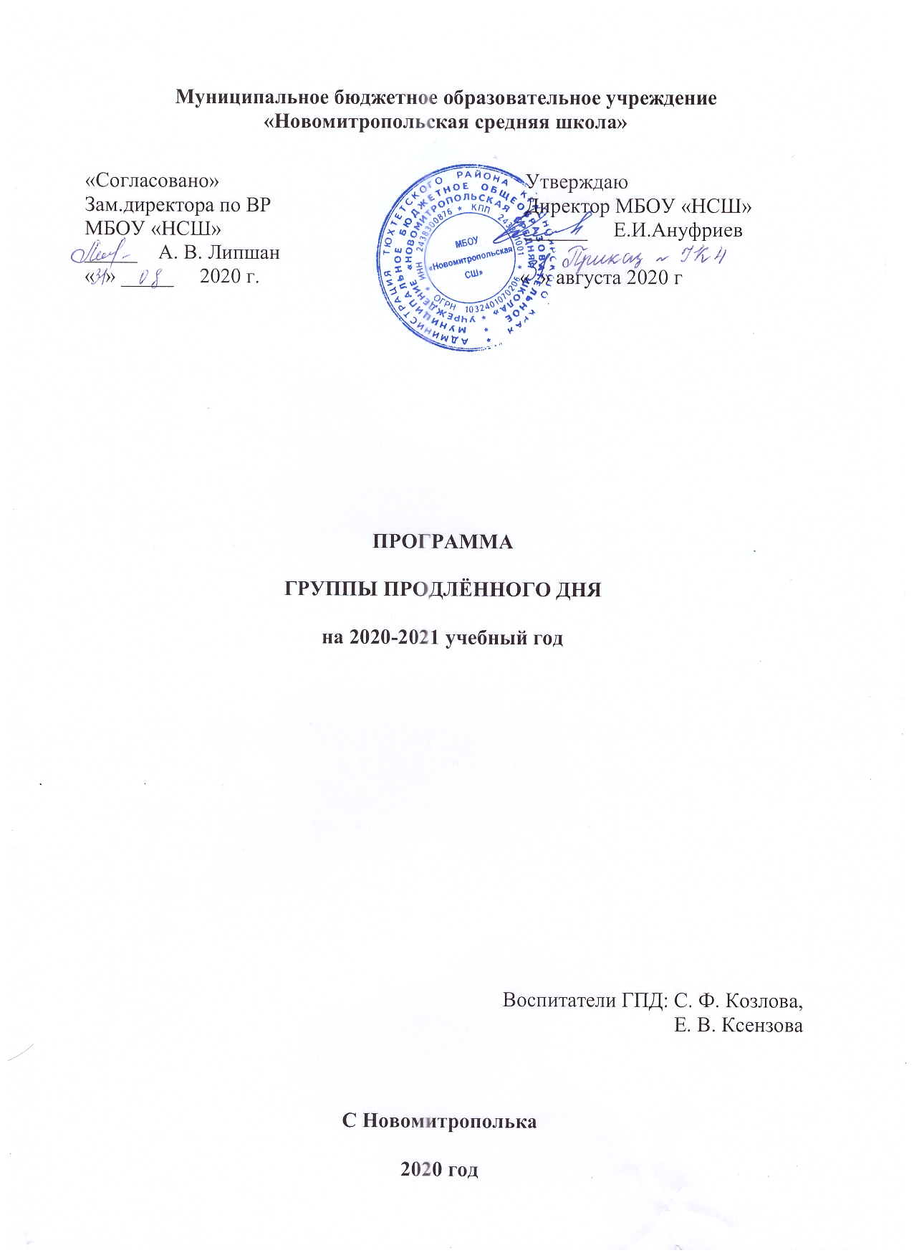

Анализ работы группы продленного дня
за 2019 - 2020 учебный год.

Характеристика группы.
В группе находятся учащиеся из деревень: Новомитрополька, Ларневка, Васильевка. Группа продленного дня разновозрастная, укомплектована детьми 1-4 классов.
Главной целью работы в группе продленного дня является организация досуга учащихся начальной школы.
В рамках исполнения ФГОС в течение 2019 – 2020 учебного года работа ГПД была направлена на решение следующих задач:
- Помочь учащимся в усвоении образовательных программ;
- Развивать познавательные процессы и интересы личности;
- Развивать основные нравственные качества личности ребенка;
- Развивать коммуникативные навыки ребенка;
- Развивать мыслительные процессы, творческие способности;
- Укреплять здоровье и развивать навыки личной гигиены;
- Формировать полезные привычки;
- Воспитывать чувство коллективизма.
В своей работе систематически организую подготовку домашних заданий. Создаю благоприятную микросреду и морально – психологический климат для каждого обучающегося. Осуществляю помощь обучающимся в учебной деятельности, что способствует обеспечению уровня их подготовки, соответствующий требованиям федерального государственного образовательного стандарта.
Провожу наблюдения за здоровьем, развитием и воспитанием в группе продленного дня. Способствую развитию общения учащихся. Помогаю воспитанникам решать проблемы, возникающие в общении с товарищами. Для этого провожу мероприятия и беседы: «Законы дружбы», «Давайте жить дружно», «Будем знакомы».
Для воспитания у детей бережного отношения к своему здоровью; обучения детей нормам здорового образа жизни, укрепления здоровья учащихся, содействие физическому развитию школьников, а также профилактика наиболее распространенных заболеваний мной проводятся мероприятия и беседы: «Марафон здоровья», «В здоровье сила», «Мы растем здоровыми и сильными».
Владея навыками ИКТ, использую их в проведении различных мероприятий, бесед, викторин.
Регулярно провожу беседы с учениками по профилактике правонарушений, правилам безопасности на дорогах, пожарной и личной безопасности, таких как: «Внимание, опасность!», «Не допустить беды!», «Знаешь ли ты ПДД?».
В группе продлённого дня ребята играют в шахматы, шашки и в другие настольные игры, рисуют, делают различные поделки из бумаги, пластилина, природного материала.
Считаю, что все поставленные задачи мной были выполнены.

Пояснительная записка

Федеральный государственный образовательный стандарт начального общего образования предусматривает реализацию основной образовательной программы начального общего образования через урочную и внеурочную деятельность. Одной из моделей организации внеурочной деятельности обучающихся является работа групп продлённого дня. Микроклимат группы продленного дня даёт возможность всем детям реализоваться как личности: проявить себя творчески, показать свою индивидуальность. Внеурочная деятельность во второй половине дня стимулирует процесс развития индивидуальных особенностей детей, создает условия для самореализации каждого ребенка
Нормативные документы, на основании которых ведется воспитательная работа в школе:
1. Закона РФ «Об образовании в Российской Федерации» № 273-ФЗ от 29 декабря 2012 года;
2. Федерального государственного образовательного стандарта начального общего образования обучающихся с ограниченными возможностями здоровья (утвержден приказом Министерства образования и науки Российской Федерации от 19.12.2014 г. № 1598 (с изменениями);
3. Письмо Министерства образования и науки РФ от 01.04.2005 г. № 03-417 «О перечне учебного и компьютерного оборудования для оснащения образовательного учреждения»
4. Образовательная программа МБОУ «Новомитропольская средняя школа».
Внеурочная деятельность в группе продленного дня организуется по направлениям развития личности (спортивно-оздоровительное, духовно-нравственное, социальное, общеинтеллектуальное, общекультурное). Для детей, посещающих ГПД, данная деятельность может проявляться в таких формах, как экскурсии, кружки, секции, диспуты, соревнования, творческие работы, общественно-полезные практики, беседы, игры, викторины, тематические беседы.
Формирование культуры здорового и безопасного образа жизни осуществляется через комплексную программу формирования знаний, установок, личностных ориентиров и норм поведения, обеспечивающих сохранение и укрепление физического, психического и социального здоровья воспитанников как одной из ценностных составляющих, способствующих познавательному и эмоциональному развитию ребёнка, достижению планируемых результатов освоения основной образовательной программы начального общего образования.
Группа продленного дня в школе является необходимой формой организации внеурочного времени обучающихся младших классов. Продленный день в школе как особый способ формирования воспитывающей образовательной среды позволяет оказывать действенную помощь семье и детям.

Целью работы ГПД является организация досуга учащихся начальной школы.
К задачам, поставленным перед педагогом в процессе работы в группе продленного дня, относятся: сохранение здоровья обучающихся и организация их досуговой деятельности в условиях группы.

Направления воспитательной работы

Спортивно-оздоровительное направление
Цель: создание наиболее благоприятных условий для формирования у младших школьников отношения к здоровому образу жизни как к одному из главных путей в достижении успеха; приобщение к занятиям подвижными играми, использование их в свободное время на основе формирования интересов к определённым видам двигательной активности.
Задачи:
- познакомить детей с разнообразием подвижных игр и возможностью использовать их при организации досуга;
- приобщать к общественно полезному труду в природе (выращивание растений, посадка, уборка территории и т.д.);
- формировать правильные представления об окружающем мире, умение правильно вести себя в природе, желание изучать и охранять природу;
- развивать: сообразительность, речь, воображение, коммуникативные умения, внимание, ловкость, сообразительность, инициативу, быстроту реакции;
- воспитывать: культуру игрового общения, умения эффективно взаимодействовать, чувства патриотизма, коллективизма и товарищества;
- формировать ценностное отношение к ведению здорового образа жизни, потребности к активному участию в спортивно-оздоровительных общешкольных мероприятиях.
Общекультурное направление
Цель: обеспечение эстетического, духовно - нравственного развития воспитанников. Воспитание творческой индивидуальности ребёнка, развитие интереса и отзывчивости к искусству театра и актерской деятельности.
Задачи:

- поэтапное освоение детьми различных видов творчества;
- совершенствование артистических навыков детей в плане переживания и воплощения образа, моделирование навыков социального поведения в заданных условиях;
- развитие речевой культуры;
- развитие эстетического вкуса;
- воспитание творческой активности ребёнка, ценящей в себе и других такие качества, как доброжелательность, трудолюбие, уважение к творчеству других.

Общеинтеллектуальное направление
Цель: развитие познавательных способностей обучающихся на основе создания максимально разнообразных впечатлений о мире профессий.
Задачи:
- познакомить обучающихся с разнообразием мира профессий, особенностями, назначением, важностью каждой из них;
- формировать конкретно-наглядные представления о существенных сторонах профессии;
- развивать интеллектуальные и творческие возможности детей;
- воспитывать уважение к людям труда;
- побуждать к осознанному профессиональному выбору в будущем;
- создать условия для формирования коммуникативных навыков, опыта публичных выступлений.

Духовно - нравственное направление
Цель: формирование навыков общения и культуры поведения у младших школьников, развитие и совершенствование нравственных качеств учащихся, ориентация на общечеловеческие ценности.
Задачи:
- обучение навыкам общения и сотрудничества;
- формирование у младших школьников навыков речевого этикета и культуры поведения;
- развитие коммуникативных умений в процессе общения;
- введение в мир человеческих отношений, нравственных ценностей, формирование личности.

Социальное направление
Цель: создание условий для перевода ребенка в позицию активного члена гражданского общества, способного самоопределяться на основе ценностей, вырабатывать собственное понимание и цели, разрабатывать проекты преобразования общества, реализовывать данные проекты.
Задачи:
- формирование позитивного отношения к базовым ценностям;
- формирование навыков труда, позитивного отношения к трудовой деятельности;
- выработка чувства ответственности и уверенности в своих силах;
- стремление активно участвовать в общих интересах в делах класса, школы, города.

Содержание

Важнейшим фактором здоровья и воспитания детей в группе продленного дня является режим.
Рациональная, научно обоснованная организация учения, труда и отдыха обучающихся создает условия для их психофизического, физиологического и личностного развития: закрепляет организационные навыки, способствует развитию умений эффективно общаться, формирует самосознание.
В связи с этим одним из необходимых условий продуктивной работы ГПД является четкое, хорошо продуманное планирование всех направлений работы в рамках ФГОС, реализующее комплексный системный подход к организации обучения, воспитания, развития и здоровьесбережения обучающихся, посещающих группу продленного дня.
Режим работы группы продленного дня

Вид деятельности | Время
Прием детей в ГПД | 12.00 – 12.50
Обед | 12.50 – 13.05
Прогулка на свежем воздухе | 13.05 – 13.30
Беседы, мероприятия | 13.30 – 14.00
Самоподготовка с физминуткой | 14.00 – 14.25
Занятия по интересам | 14.25 – 15.10
Прогулка, игры. Уход домой | 15.10 – 15.30

Очень важно, чтобы в основе планирования были заложены следующие приоритетные позиции:
•создание условий для личностного развития воспитанников;
•создание условий для реализации основных форм деятельности обучающихся в группе продленного дня: бытовой, учебной, досуговой, физкультурно – оздоровительной;
•создание условий для формирования системы отношений к самому себе, другим людям, окружающему миру.
Одним из ведущих видов познавательной деятельности в условиях работы ГПД является самоподготовка.
Самоподготовка – это обязательные ежедневные занятия, на которых школьники самостоятельно выполняют учебные задания в строго отведенное время под руководством педагога – воспитателя.
Цель самоподготовки – привить обучающимся навыки самообразовательной работы.
Основными этапами самоподготовки являются:

- подготовка детей к работе (организационный этап);
- самостоятельное изучение материала;
- самоконтроль и самооценка;
- заключительный педагогический контроль.

Основные дидактические требования к самоподготовке:
- занятия по самоподготовке следует проводить регулярно, в одно и тоже время; занятия должны иметь определенную продолжительность;
- задание ученики выполняют самостоятельно;
- проверку рекомендуется проводить поэтапно: самопроверка, взаимопроверка, проверка воспитателем;
- первичная поэтапная оценка выполненной работы;
- индивидуальная работа со слабоуспевающими учениками;
- объем и характер заданий определяется и регулируется совместно учителями и воспитателями.
При организации самоподготовки необходимо учитывать:
- уровень общеучебных умений и навыков, формирование УУД;
- уровень навыков самостоятельной работы;
- возрастные и индивидуальные особенности детей.
Организационный момент: начало самоподготовки занимает 1-2 минуты. Организуя детей на учебную работу, необходимо предложить им подготовить свое рабочее место. В начале учебного года обучающимся можно предложить памятку по организации рабочего места («Памятку по подготовке уроков»).
Как учебное занятие самоподготовка выполняет образовательные и воспитательные функции.
Организация и проведение гигиенического обучения и воспитания школьников способствует проявлению таких форм поведения, которые поддерживали бы состояние равновесия между организмом и природно – социальной средой.
Приобретение школьниками навыков личной гигиены играет большую роль в предупреждении ряда заболеваний.
Кроме этого, для сохранения здоровья необходимо научить детей соблюдать режим дня.
Каждый педагог хочет видеть своих воспитанников здоровыми, веселыми и хорошо развитыми физически. Залогом успеха на этом этапе является правильная организация и проведение физкультурно – оздоровительной работы в ГПД.
Активный отдых, подвижные игры на воздухе вызывают положительный эффект в функциональном состоянии организма.
Цели и задачи режимных моментов в группе продленного дня.
Прием детей в группу | Корректировка внешнего вида, поведения, настроения обучающихся. Обеспечение психологического комфорта. Воспитание культуры поведения и привитие санитарно-гигиенических навыков.
Обед | Воспитание культуры поведения, уважительного и бережного отношения к пище, формирование умения входить в общественные помещения и выходить из них, общаться во время еды, убирать за собой посуду.
Прогулка на свежем воздухе | Восстановление сил, работоспособности. Развитие наблюдательности, любознательности, воспитание любви к природе, родному краю, формирование умения вести себя в свободном общении, играх, соревнованиях.
Беседы, мероприятия | Развитие интереса и способностей детей, воспитывать организованность, дружелюбие, коллективизм.
Самоподготовка | Формирование умения определять цель задания, навыков самостоятельной учебной работы, развитие работоспособности, познавательных потребностей, умения рационально использовать свободное время, осуществлять самопроверку и взаимопроверку, формирование нравственных взаимоотношений в процессе совместной работы и взаимопомощи.
Занятия по интересам | Развитие творческих возможностей, личной ответственности и самостоятельности. Оказание дополнительной индивидуальной помощи учащимся при наличии затруднений в освоении предметных знаний.
Прогулка, игры | Восстановление сил, работоспособности. Развитие дисциплинированности, наблюдательности, любознательности.

Планируемые результаты деятельности ГПД

Результаты  деятельности ГПД | Личностные результаты.  - будет сформирована внутренняя позиция воспитанника, адекватная мотивация учебной деятельности;  - развитие этических чувств - стыда, вины, совести, как регуляторов морального поведения.  - готовность ученика использовать знания в учении и повседневной жизни.  Метапредметными результатами обучающихся являются:  Регулятивные УУД.  - овладеют навыками самообслуживания, гигиены;  - научатся контролировать и оценивать свои действия;  - научатся адекватно воспринимать предложения и оценку воспитателей и товарищей.  Познавательные УУД.  - осуществлять выбор наиболее эффективных способов решения задач в зависимости от конкретных условий;  - осуществлять поиск необходимой информации для выполнения учебных заданий;  - участвовать в творческих мероприятиях, и быть активным в общественных делах.  Коммуникативные УУД.  - овладеют навыками общения со взрослыми и ровесниками;  - обретут такие качества как доброжелательность, умение оказать помощь товарищу, умение извиниться, уступать другому, умение играть;  - научатся адекватно использовать речевые средства для решения различных коммуникативных задач, строить монологическое высказывание, владеть диалогической формой речи.

Утверждаю
Директор МБОУ «НСШ»
_______ Е.И.Ануфриев
« » августа 2020 г

Список учащихся группы продленного дня
МБОУ «Новомитропольская средняя школа»
на 2020 – 2021 учебный год
№п/п | ФИО учащегося | Дата рождения
 | 1 класс
1 | Артюх Никита Евгеньевич | 28.08.13
2 | Бицуков Арсений Николаевич | 26.10.12
3 | Валуев Станислав Михайлович | 11.02.13
4 | Валуева Евгения Владимировна | 05.01.13
5 | Васильева Злата Ивановна | 17.01.14
6 | Захаренко Матвей Александрович | 02.08.13
7 | Козлов Матвей Александрович | 24.07.13
8 | Козлова Варвара Николаевна | 01.08.13
9 | Кудина Дарья Алексеевна | 08.03.13
10 | Руденко Ульяна Владимировна | 19.02.13
11 | Обгольц Евгения Ивановна | 21.06.13
 | 2 класс
12 | Бицуков Степан Дмитриевич | 16.11.11
13 | Васильева Яна Сергеевна | 13.04.12
14 | Доменова Варвара Михайловна | 22.01.13
15 | Ковинов Анатолий Вадимович | 10.04.12
16 | Ковинова Екатерина Вадимовна | 23.02.13
17 | Хлебникова Елизавета Анатольевна | 8.11.11
18 | Карымова Анна Фёдоровна | 11.02.12
 | 3 класс
19 | Кононов Егор Сергеевич | 11.10.11
20 | Сокольчик Илья Николаевич | 16.01.11
21 | Сокольчик Артем Романович | 30.04.11
22 | Кайзер Алина Артуровна | 04.12.11
 | 4 класс
23 | Бицукова Диана Николаевна | 01.01.11
24 | Валуева Карина Владимировна | 27.08.10
25 | Васильев Антон Сергеевич | 03.01.11
26 | Вигуль Людмила Сергеевна | 31.05.10
27 | Ковинова Яна Вадимовна | 05.12.10
28 | Козлов Богдан Николаевич | 25.01.10
29 | Кудина Карина Алексеевна | 28.12.10
30 | Липшан Тимофей Андреевич | 21.12.09
31 | Полозов Данил Михайлович | 23.09.09
32 | Кайзер Александра Артуровна | 10.06.10

